Лекция № 4
Тема: Борьба с шумом и речевая связь в условиях
производства

Содержание
  - Шум и звуки, терминология, единицы измерения
  - Воздействие шума на человека
  - Меры борьбы с производственным шумом
  - Слуховое предъявление информации; речевая связь

Шум – это беспорядочное сочетание звуков различной частоты и интенсивности (силы). Источниками производственного шума являются машины, оборудование и инструмент.
Органы слуха человека воспринимают звуковые волны с частотой от 16 до 20000 Гц. Колебания с частотой ниже 20 Гц (инфразвук) и выше 20000 Гц (ультразвук) не вызывают слуховых ощущений, но оказывают биологическое воздействие на организм.
При звуковых колебаниях в среде возникает переменное давление, которое называют звуковым давлением Р. Распространение звуковых волн сопровождается переносом энергии, величина которой определяется интенсивностью (силой) звука I. Минимальное звуковое давление и минимальная интенсивность звука, различаемые ухом человека, называют пороговыми. Интенсивности едва слышимых звуков (порог слышимости) и интенсивность звуков, вызывающих болевые ощущения (болевой порог), отличаются друг от друга более чем в миллион раз.
За единицу измерения уровней звукового давления и интенсивности звука принят децибел (дБ). Диапазон звуков, воспринимаемых ухом человека, 0…140 дБ.
Минимальная интенсивность звука при частоте 1000 Гц принята за ноль децибел. Она соответствует пороговому звуковому давлению в 0,0002 Па.
По частоте шумы подразделяются на низкочастотные (максимум звукового давления в диапазоне частот ниже 400 Гц), среднечастотные (400…1000 Гц) и высокочастотные (свыше 1000 Гц).
По продолжительности шумы подразделяются на постоянные и непостоянные (колеблющиеся во времени, прерывистые, импульсные).
Постоянный считается шум, уровень которого за рабочий день изменяется во времени не более чем на 5 дБА, непостоянным – более чем на 5 дБА.
Окружающие человека шумы имеют резкую интенсивность: разговорная речь – 50-60 дБА, автосирена – 100 дБА, шум двигателя легкового автомобиля – 80 дБА, громкая музыка – 70 дБА, шум в жилой квартире – 30-40 дБА.
Интенсивность некоторых видов окружающих шумов и пороговые значения их восприятия представлены на графике рис.6.1. Из него видно, что ограничение слухового ощущения по частоте зависит от интенсивности звука, особенно вблизи порогов слышимости. Здесь же представлен диапазон распределения составляющих речь частот в сравнении с диапазоном распределения частот оркестровой музыки.
Пороги слышимости у людей сильно отличаются. С возрастом они понижаются, особенно у мужчин.
Для описания слухового ощущения используются специальные единицы и параметры – высота, громкость и длительность. Они являются субъективными аналогами физических параметров – частоты, интенсивности и длительности звука.

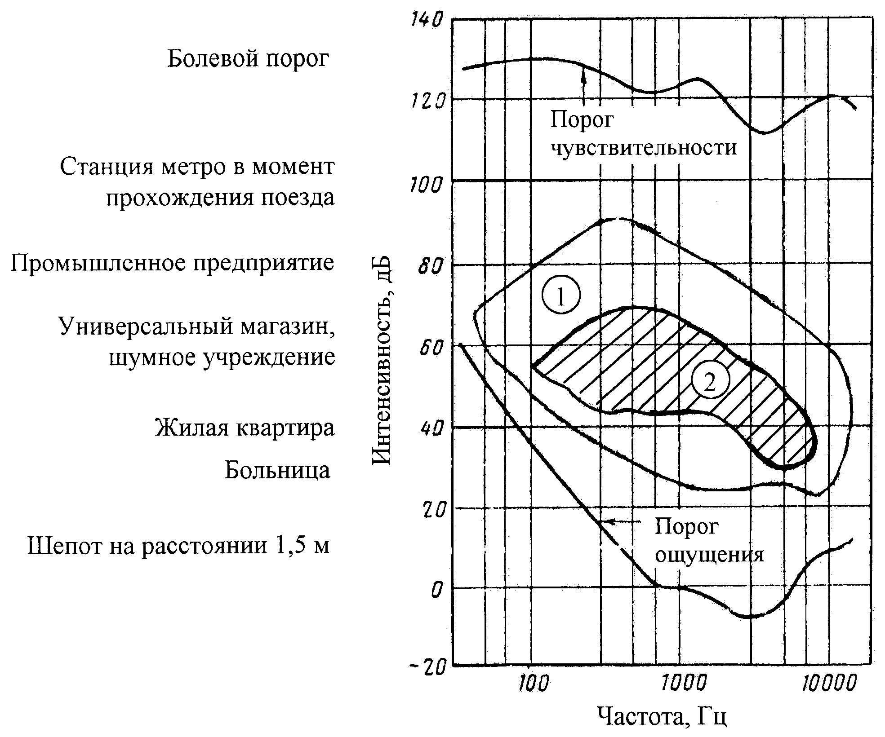

Рис.6.1 Пороговые значения звуков, воспринимаемых человеком и
интенсивность некоторых видов окружающих шумов.
Диапазоны распределения частот оркестровой музыки (1) и
разговорной речи средней громкости (2)

Высота – характеристика слухового ощущения, которая в первую очередь зависит от частоты звука. Громкость – характеристика слухового ощущения, наиболее тесно связанная с интенсивностью звука.
На громкость влияет также длительность звука. Субъективному ощущению максимальной громкости соответствует длительность звука в 0,5 с.
Звуки, которые не вызывают непосредственной реакции, могут возбуждать чувство скуки, вызывать усталость или, наоборот, успокаивать. Влияние звуков (шумов) на трудовую деятельность человека может быть стимулирующим или тормозящим.
Производственный шум нарушает информационные связи, снижает эффективность и безопасность. Высокий уровень шума мешает, например, услышать предупреждающий сигнал опасности. Рабочие в условиях шума устают быстрее и более раздражительны, чем в условиях тишины. Высокочастотный шум более утомителен, чем низкочастотный. Беспорядочно меняющиеся звуки раздражают больше, чем постоянные или периодически изменяющиеся звуки.
Всякое возрастание уровня шума над порогом слышимости увеличивает мускульное напряжение и повышает расход энергии. На мускульную деятельность, не требующую точности движения, непродолжительный шум не оказывает влияния даже при уровнях 120-130 дБ. На действия, требующие высокой степени координации и точности, шум влияет отрицательно.
На умственную деятельность, требующую сосредоточенного внимания, шум оказывает вредное влияние. Однако при длительном пребывании в условиях шума происходит адаптация к нему.
Установлено, что музыка снижает утомляемость, повышает настроение и улучшает отношения между работниками. Анкетный опрос показал, что рабочие почти единодушно одобряют передачу музыки во время работы, считая, что она улучшает условия труда.
Меры борьбы с производственным шумом должны быть, прежде всего, направлены на устранение источника шумов, подавление нежелательных звуков, а также на равномерное распределение звуковой энергии. Для защиты от шума высокой интенсивности следует принимать следующие меры, предпочтительно в изложенном порядке:
- изоляция источника шума или создание преград между источником шума и людьми;
- организация технологического процесса так, чтобы сторонние работники меньше подвергался действию шума;
- обеспечение персонала средствами индивидуальной шумозащиты;
- организация медицинского наблюдения за здоровьем персонала.
Рассмотрим мероприятия по борьбе с шумом с позиций инженерной психологии.
Установлено, что наименее «шумными» являются помещения с оптимальным соотношением их длины, ширины и высоты представленным на рис.6.2. Для очень больших помещений это соотношение понижается. Наиболее акустичны узкие и длинные коридоры с дощатым полом, поэтому для покрытия полов таких коридоров следует применять линолеум на мягком основании.
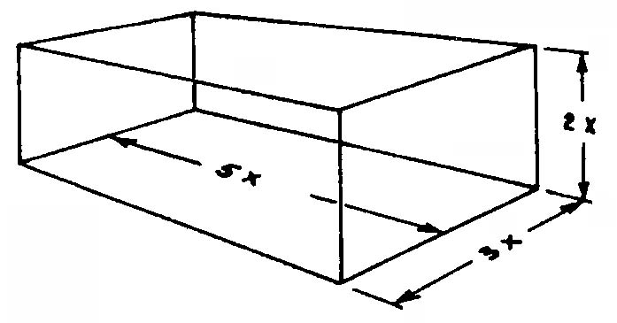
Рис.6.2. Акустически оптимальное соотношение внутренних
размеров помещения
Двери, расположенные друг против друга, свободно проводят звук. Их рекомендуется располагать в «шахматном порядке».
Большие шумные помещения следует разделять внутренними перегородками, выполненными из гипсокартона толщиной 9,5 мм или сухой штукатурки толщиной 12 мм, крепящиеся к деревянным стойкам сечением 50×100 мм. Полости перегородок, заполненные стекловолокном или плиточным пенопластом, ослабляют шум на 42 дБ.
Окна конструируются так, чтобы поглощать шум интенсивностью до 53 дБ. Одиночная рама с 2-х мм стеклом понижает шум на 28 дБ; с 6-и мм стеклом – на 35 дБ; двойная стандартная рама с 2-х мм стеклом и воздушной прослойкой в 95 мм обеспечивает понижение шума на 47 дБ.
Способы борьбы с шумом технологического оборудования, как правило, сводятся к изоляции источника шума. Например, двигатель 1 помещают в звукоизоляционный короб 2 установленный на амортизирующем основании 3 (рис.6.3) или размещают в изолированном помещении.

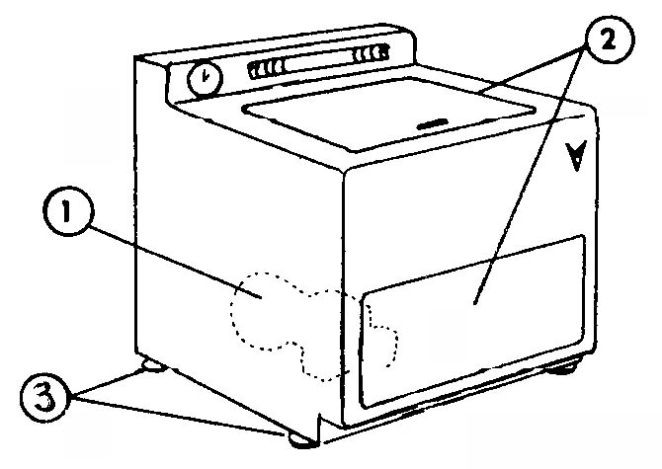

Рис.6.3. Звукоизоляционный короб: 1 – источник шума,
2 – шумопоглощающие стенки и дверцы, 3 – амортизирующие подставки

Оборудование, изоляция которого невозможна, должно быть сконструировано так, чтобы производить меньше шума. Например, окружная скорость лопасти вентилятора не должна превышать 17 м/с, а скорость подаваемого воздушного потока – 8,0 м/с. Корпус вентилятора следует плотно закреплять в проеме на амортизирующих прокладках.
Применение специальных материалов, предназначенных для понижения интенсивности шума и вибрации до уровня обеспечивающего комфортные условия, наглядно показано на примере легкового автомобиля (рис.6.4).
Для снижения шума и вибраций в салоне использованы подкапотная обивка 1, внутренняя обивка салона 2, обивка потолка кузова 3 и крышки багажника 4, прокладки внутренней поверхности крыльев 5, резиновые прокладки дверцы 6, амортизирующие подвески кузова 7, плотная подгонка стекол 8, прокладки между панелями дверец 9. Приведенный перечень далеко не полный.
Эксплуатацию особо шумных машин, например, гильотинных ножниц, кузнечных молотов, следует организовать так, чтобы время их работы не совпадало со временем работы персонала не имеющего прямого отношения к обслуживанию названного оборудования.
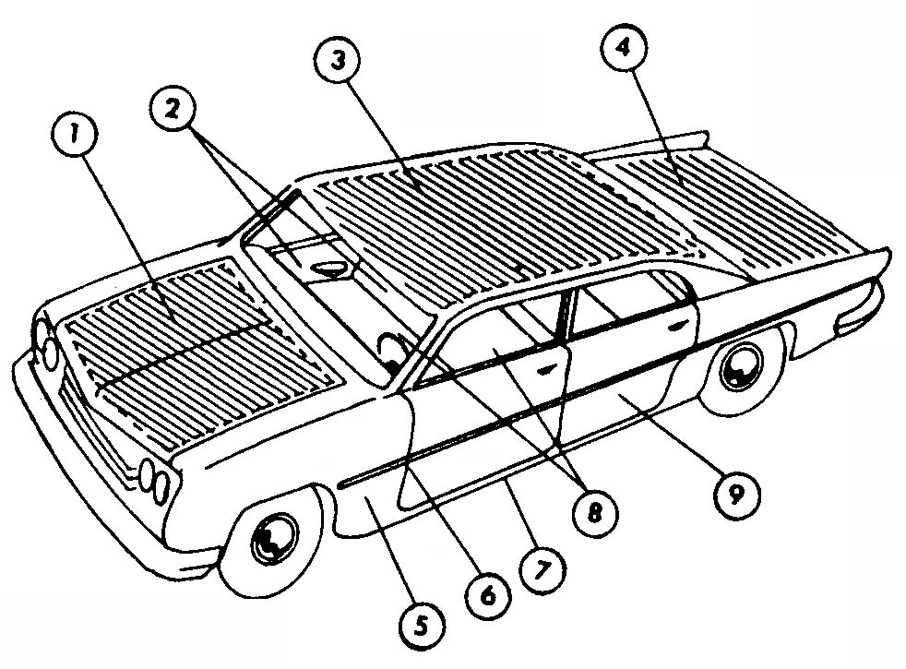

Рис.6.4. Шумопоглощающие средства и материалы, обеспечивающие
комфортность в автомобиле. Цифровые позиции приведены в тексте

Приведенные примеры дают общее представление о многообразии средств и возможностей нейтрализации или снижения уровня производственных шумов, борьба с которыми является одной из задач инженера.
Слуховое предъявление информации и речевая связь являются наиболее распространенным способом общения в условиях производства. От правильности восприятия речевой информации получаемой, как правило, в условиях шума и отвлекающих помех, зачастую зависит эффективность действий и результативность работы.
Для передачи большинства речевых сообщений в условиях шума уровень речи должен, по крайней мере, на 6 дБ превышать уровень шума. При этом только приблизительно 75% слов понятны слушателям. Однако для большинства сообщений это приемлемо, поскольку пробелы в информации могут быть восполнены самими слушателями. Необходимость обеспечить полную понятность разговорного сообщения возникает редко, поскольку мы склонны передавать большую информацию, чем это требуется для понимания смысла сообщения.
При понятности речи ниже 30% она считается неудовлетворительной.
Правильное речевое общение с персоналом и выработка умения слушать являются важны показателем руководителя производства, где приняты устные сообщения, указания, распоряжения и разъяснения.
Однако остается фактом, что большинство из нас слушать не умеет.
Вот маленькая проверка способности слушать:
- Укажите в каком из слов «портной», «подвал», «труба», «запал», «антракт» есть буква «д»?
- Допустим, вам дали такое указание: «Пойдите в комнату 325, в правом нижнем ящике стола лежат ключи. Принесите их мне». В правом или левом ящике стола лежат ключи? В какую комнату вас попросили зайти – 235, 325 или 225?
- Вас попросили купить мясо, масло, мыло и спички. Вы купили масло, сало, спички и мясо. Что вы забыли купить?
Если ваши ответы были не очень правильными, не расстраивайтесь: вы далеко не одиноки. Нам мешают слушать плохие привычки:
- Наш ум не хочет ждать. Наши мысли бегут в 4-10 раз быстрее, чем речь большинства людей. Пока мы ждем, когда будут произнесены слова, наш мозг то отключается от того, что говорится, то опять включается… В результате в нем оседает лишь часть информации.
- Нам кажется, что это мы уже знаем, поэтому мы слушаем вполуха.
- Мы смотрим, а не слушаем: сколько раз вы не улавливали имени нового знакомого только потому, что ваши мысли были заняты его внешним видом или манерами?
- Мы слушаем, будучи все время занятыми: мы пытаемся слушать, отдавая часть своего внимания газете, радио, телевизору.
- Мы забываем самое главное: внимаем словам, а не мыслям.
- Наши эмоции оглушают нас: когда кто-либо пытается высказать мнение, противоположное нашему мы бессознательно перестаем воспринимать говорящего и начинаем планировать свою собственную словесную контратаку.
А вот шесть способов улучшения навыков слушать:
- Учитесь мысленно сосредотачиваться, практикуйте упражнения типа: «Сколько будет два плюс три минус пять плюс четыре, помноженное на два минус шесть?»
- Прослушайте вместе с кем-нибудь радио- или телепередачу и проверьте, сколько положений и высказываний из этой передачи вы оба запомнили; попытайтесь найти общую точку зрения на главную идею, содержащуюся в передаче.
- Отключайтесь от того, что отвлекает ваше внимание: не пытайтесь слушать и одновременно делать еще два или три дела.
- Учитесь понимать точки зрения, противоположные вашей, вникайте в смысл сказанного и не спешите придумать «достойный» ответ.
- Повторяйте про себя распоряжения и указания. Если вы не можете этого сделать, вы, без сомнения, не сможете ни точно запомнить их, ни правильно выполнить. Не случайно в армии командир требует повторить приказание.
Умение воспринимать звуковую информацию, слушать собеседника способствуют производительной работе, поддержанию хороших отношений с людьми.

